ΦΥΣΙΚΗ ΠΡΟΣΑΝΑΤΟΛΙΣΜΟΥ
Γ! ΛΥΚΕΙΟΥ
ΚΕΦ. 1ο ΜΗΧΑΝΙΚΕΣ ΤΑΛΑΝΤΩΣΕΙΣ

ΠΡΟΒΛΗΜΑΤΑ ( Ι )
1. | 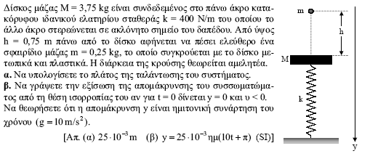
2. | 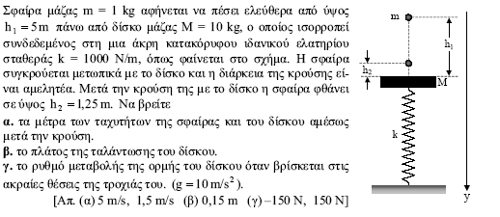
3. | 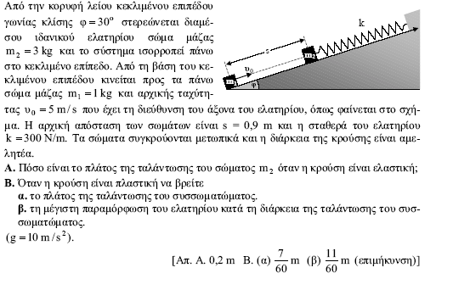
4. | 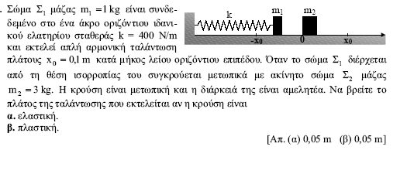
5. | 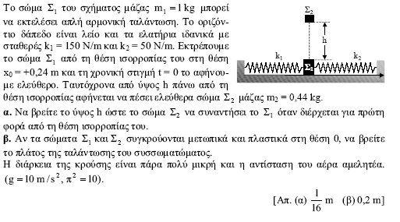
6. | 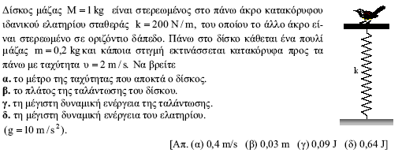
7. | 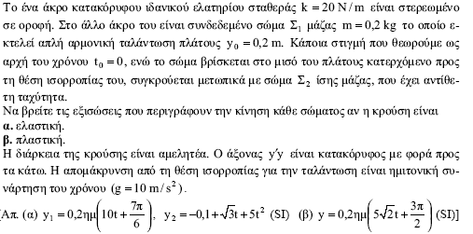
8. | 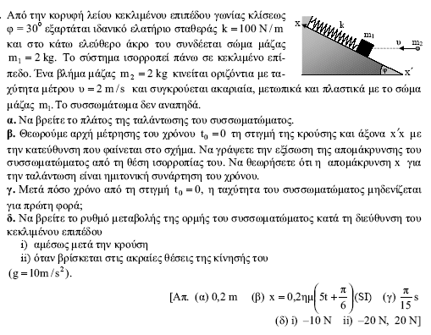
9. | Σώμα Σ₁ μάζας m₁ = 1kg ισορροπεί πάνω σε λείο κεκλιμένο επίπεδο που σχηματίζει με τον ορίζοντα γωνία φ = 30^{ο}. Το σώμα Σ₁ είναι δεμένο στην άκρη ιδανικού ελατηρίου σταθεράς Κ = 100Ν/m το άλλο άκρο του οποίου στερεώνεται στη βάση του κεκλιμένου επιπέδου, όπως φαίνεται στο σχήμα.  Εκτρέπουμε το σώμα Σ₁ κατά d₁ = 0,1m από τη θέση ισορροπίας του κατά μήκος του κεκλιμένου επιπέδου και το αφήνουμε ελεύθερο.  α. Να αποδείξετε ότι το σώμα Σ₁ εκτελεί απλή  αρμονική ταλάντωση.  β. Να υπολογίσετε τη μέγιστη τιμή του μέτρου του ρυθμού μεταβολής της ορμής του σώματος Σ₁.  Μετακινούμε το σώμα Σ₁ προς τα κάτω κατά μήκος του κεκλιμένου επιπέδου μέχρι το ελατήριο να συμπιεστεί από το φυσικό του μήκος κατά Δℓ = 0,3m. Τοποθετούμε ένα δεύτερο σώμα Σ₂ μάζας m₂ = 1kg στο κεκλιμένο επίπεδο, ώστε να είναι σε επαφή με το σώμα Σ₁, και ύστερα αφήνουμε τα σώματα ελεύθερα.
γ.Να υπολογίσετε τη σταθερά επαναφοράς του σώματος Σ₂ κατά τη διάρκεια της ταλάντωσής
του.
δ.Να υπολογίσετε σε πόση απόσταση από τη θέση που αφήσαμε ελεύθερα τα σώματα χάνεται η
επαφή μεταξύ τους.
ΠΑΝΕΛΛΗΝΙΕΣ 2010 (ΕΠΑΝΑΛ.)
10. | Λείο κεκλιμένο επίπεδο έχει γωνία κλίσης φ=30^{ο}. Στα σημεία Α και Β στερεώνουμε τα άκρα δύο ιδανικών ελατηρίων με σταθερές k₁=60 Ν/m και k₂=140 Ν/m αντίστοιχα. Στα ελεύθερα άκρα των ελατηρίων, δένουμε σώμα Σ_{1,} μάζας m₁=2 kg και το κρατάμε στη θέση όπου τα ελατήρια έχουν το φυσικό τους μήκος (όπως φαίνεται στο σχήμα).  Τη χρονική στιγμή t₀=0 αφήνουμε το σώμα Σ₁ ελεύθερο.  α. Να αποδείξετε ότι το σώμα Σ₁ εκτελεί απλή αρμονική ταλάντωση.
β.Να γράψετε τη σχέση που δίνει την απομάκρυνση του σώματος Σ₁ από τη θέση ισορροπίας του
σε συνάρτηση με το χρόνο. Να θεωρήσετε θετική φορά τη φορά από το Α προς το Β.

Κάποια χρονική στιγμή που το σώμα Σ₁ βρίσκεται στην αρχική του θέση, τοποθετούμε πάνω του (χωρίς αρχική ταχύτητα) ένα άλλο σώμα Σ₂ μικρών διαστάσεων μάζας m₂=6 kg. Το σώμα Σ₂ δεν ολισθαίνει πάνω στο σώμα Σ₁ λόγω της τριβής που δέχεται από αυτό. Το σύστημα των δύο σωμάτων κάνει απλή αρμονική ταλάντωση.
γ. Να βρείτε τη σταθερά επαναφοράς της ταλάντωσης του σώματος Σ₂.
δ. Να βρείτε τον ελάχιστο συντελεστή οριακής στατικής τριβής που πρέπει να υπάρχει μεταξύ
των σωμάτων Σ₁ και Σ₂, ώστε το Σ₂ να μην ολισθαίνει σε σχέση με το Σ₁.
ΠΑΝΕΛΛΗΝΙΕΣ 2012
11. | ΕΠΑΝΑΛΗΠΤΙΚΕΣ 2012
12. | ΕΠΑΝΑΛΗΠΤΙΚΕΣ 2014
13. | ΠΑΝΕΛΛΗΝΙΕΣ 2013
14. | 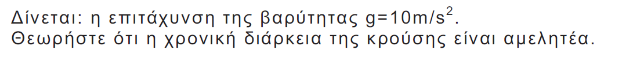  ΠΑΝΕΛΛΗΝΙΕΣ 2016
15. | 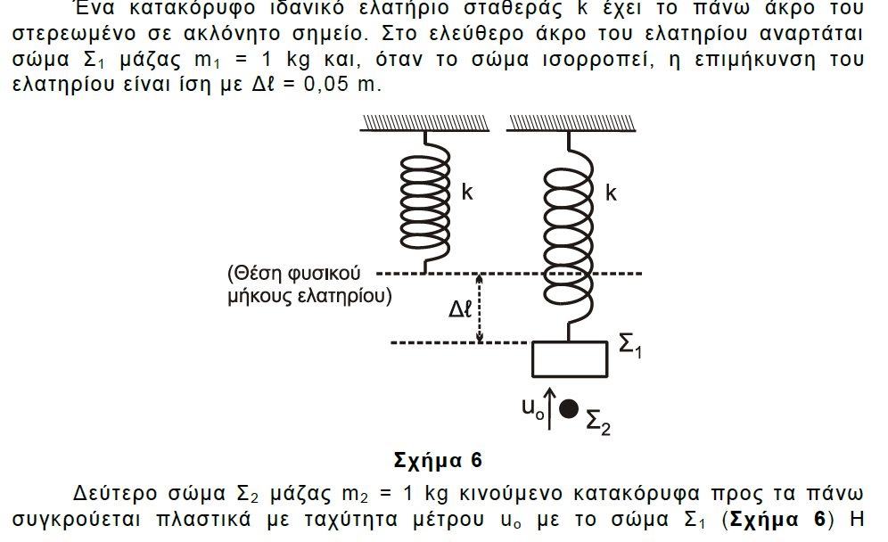
ΠΑΝΕΛΛΗΝΙΕΣ 2019

